Elektronik - Digital - Kehrschleife bei Zweileiter
Achtung: Die gezeigte Schaltung ist nur für den Digitalbetrieb !
Kehrschleife mit beidseitiger Einfahrmöglichkeit (auch für Bahnhöfe geeignet):
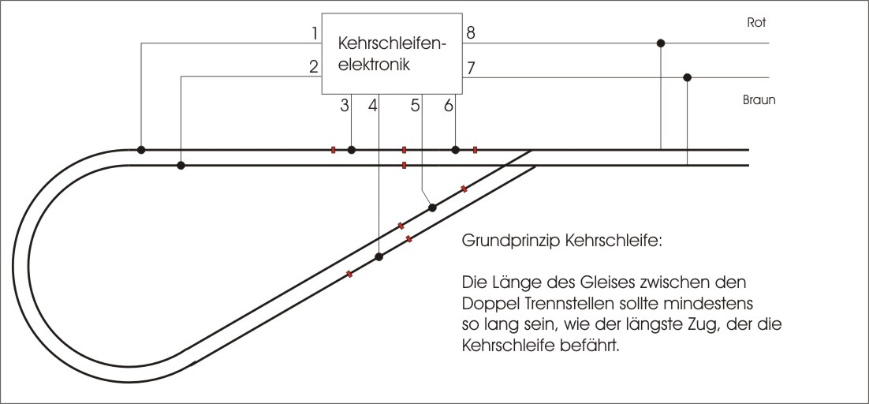
Zur Zeichnung: Fährt ein Zug in die Kehrschleife ein, so wird dieser an den Kontakten 5 bzw. 6 erkannt und der Fahrstrom für die jeweilige Polung gesetzt.
Fährt ein Zug aus der Kehrschleife aus, so geschieht dies an den Kontakten 3 bzw. 4 ebenfalls.
Die Länge der Trennstellen für die Rückmeldung an den Kontakten 3 bis 6 sollte so gewählt werden, dass jede verwendete Lok eine Rückmeldung auslöst. Im Prinzip gilt, die Länge des Trenngleises sollte so lange sein, wie die längste Lok, die den Bereich der Kehrschleife befährt.
Im Prinzip besteht die Schaltung aus einem Relais, welches durch die Gleisbesetztmelder an den Kontakten 3 bis 6 umgeschaltet wird.
(An dieser Stelle sei noch erwähnt, dass bei Verwendung eines Bahnhofes in dem Kehrschleifen Bereich dafür gesorgt werden muss, dass niemals zwei Züge zur selben Zeit aus dem Bahnhof ausfahren. Von dem Unfall der dann an der Weiche zustande kommt mal abgesehen, würde das Relais pausenlos hin und herschalten und irgendwann auch durchbrennen.
Es sollte auch überlegt werden, ob bei Verwendung eines Bahnhofes es nicht sinniger wäre die Polung der Strecke nach der Weiche umzusetzen und nicht der Fahrstrom im Bahnhofsbereich. Doch dazu gehe ich zu einem späteren Zeitpunkt näher ein.)
Zum Schaltplan:
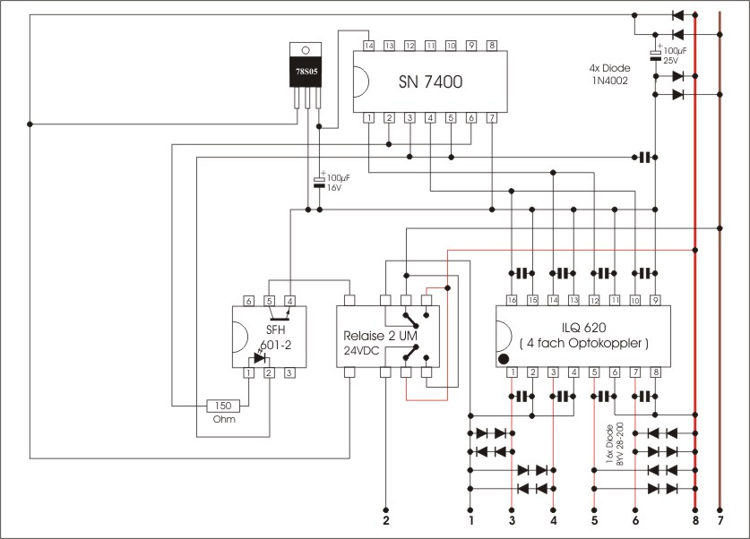
Benötigte Bauteile:
Für alle Bauteile gilt: Es gibt immer einen Ersatz Typ, falls der genannte Typ nicht mehr zu bekommen ist.
- 1x IC ILQ 620 (4fach Optokoppler)
- 1x IC SN7400 Standard TTL-Serie (NAND-Gatter)
- 1x Stabilisierungs-IC 7805 oder 78S05 (das “S” bedeutet, dass der Baustein 2 Ampere verkraftet und nicht wie der Standard Typ nur 1 Ampere. Allerdings ist es egal welchen Typ Sie für diese Schaltung verwenden.
- 1x Relais (8 Pin - 2um) Wichtig: Das Relais muss mit 24 Volt schaltbar sein und die Stromaufnahme darf nicht mehr als 50 mA betragen !
- 1x Elko (Kondensator) 100µF 16V (die Voltzahl kann auch bei 10 Volt oder höher liegen) beim Aufbau der Schaltung auf die Polung des Elkos achten!
- 1x Elko (Kondensator) 100 µF 25V (die Voltzahl darf auch gern höher sein, nur nicht geringer)
- 4x Diode 1N4001 oder 1N4002 oder 1N4003 oder 1N4004 usw.
- 16x Diode BYV 28-200
- 9x Elko (Kondensator) 10nF - hier spielt die Einbauweise (Polung) keine Rolle
- 1x Widerstand 150Ohm
- 1x Optokoppler (1fach) z.B. SFH 601-2
Und natürlich noch eine Platine. Aus Bequemlichkeit verwende ich heute immer noch die Euro-Loch-Platinen 160x100mm. Der Schaltungsaufbau geht schneller voran als wenn ich jedes Mal ein neues Platinenlayout entwerfen und ätzen muss. Ist aber definitiv Geschmackssache!
Der (1-fach) Optokoppler dient in diesem Fall nur zur Sicherung des SN7400.
Wird nun an den Trenngleisen über den Gleisbesetztmelder eine Lok (Verbraucher) erkannt, so schaltet das Flip-Flop (SN7400) über das Relais den Fahrstrom in die jeweilige richtige Position und es kann erst gar nicht zu einem Kurzschluss kommen.

